Der Nikolaus kommt

Der Nikolaus besucht mit seinen Engeln am Freitag den 5. Dezember ab 17:00 Uhr die Familien in Inzing. Für einen Hausbesuch benötigen wir eine schriftliche Anmeldung:
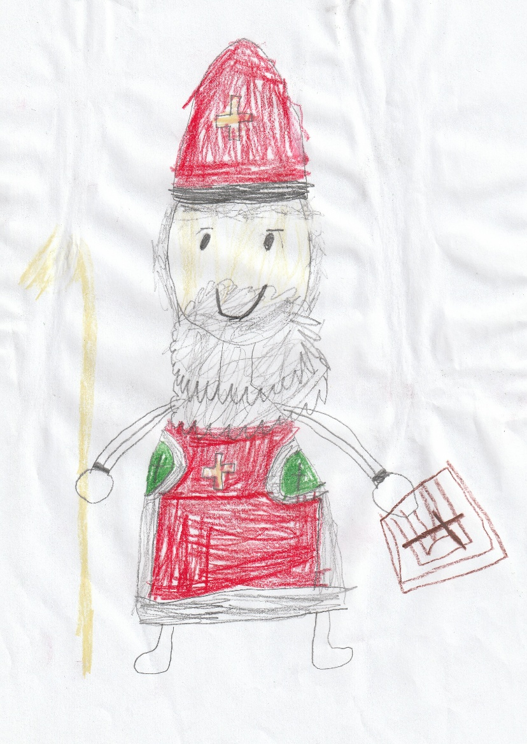
Auf einem Zettel Din A4 oder per Anhang:

Namen der Eltern und Wohnadresse

Telefonnummer

E-Mail Adresse

Namen und Alter der Kinder

Tipps, wie der Nikolaus die Kinder loben kann

Bereiten die Kinder für den Nikolaus etwas vor? (z.B.: Lied, Gedicht oder Zeichnung)
Anmeldezeiten im Pfarrbüro:

Dienstag, 25.11.2025 von 17:30 – 19:00 Uhr und
Montag, 01.12.2025 von 8:00 – 10:00 Uhr

oder per Mail an stefan.haslwanter@aon.at bis Montag, 01.12.2025.

Der Nikolausbesuch ist kostenlos.

Ihre freiwilligen Spenden kommen einer Inzinger Familie zugute.

Ein besinnliches Fest im Kreis Ihrer Lieben wünscht
Euer Pfarrer und das Nikolausteam

